ORION

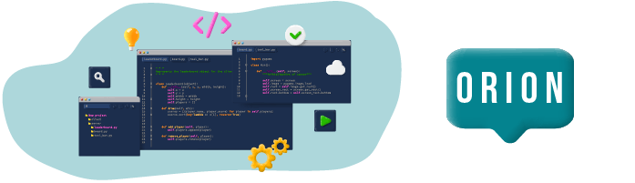

Justification des choix techniques Projet MDD



Auteur : Chrystopher Deregnaucourt
Version 1.0

Aperçu / Synthèse 3
Choix techniques 3
Choix XXX 3
Choix XXX 3

Aperçu / Synthèse
Ce document expose les décisions principales concernant les librairies, les frameworks, les design patterns et les outils utilisés pour ce projet MDD (Monde de Dév).

Le projet est une application full-stack permettant aux utilisateurs de s'inscrire, de se connecter, de s'abonner à des thèmes de développement, de consulter des articles et de publier des commentaires.

Architecture générale
L'application suit une architecture client-serveur avec une séparation claire entre :
- Front-end : Application Angular (SPA - Single Page Application)
- Back-end : API REST Spring Boot (architecture 3-tiers)
- Base de données : MySQL

Choix techniques

BACK-END

Choix n°1 : Spring Boot 3.2.0
choix technique | lien vers le site / la documentation / une ressource | but du choix
Spring Boot 3.2.0 | https://spring.io/projects/spring-boot | Framework principal pour créer une API REST robuste et maintenable. Version 3.x pour bénéficier des dernières fonctionnalités et du support Jakarta EE 9+

Justification du choix technique : Spring Boot simplifie énormément le développement d'applications Java en fournissant une configuration automatique, un serveur embarqué (Tomcat) et une intégration facile avec l'écosystème Spring. La version 3.2.0 apporte des améliorations de performance et de sécurité. Le framework est largement adopté dans l'industrie, offrant une excellente documentation et une grande communauté.

Choix n°2 : Java 17
choix technique | lien vers le site / la documentation / une ressource | but du choix
Java 17 (LTS) | https://www.oracle.com/java/technologies/javase/jdk17-archive-downloads.html | Version LTS (Long Term Support) garantissant stabilité et support à long terme. Compatibilité avec Spring Boot 3.x qui nécessite Java 17 minimum.

Justification du choix technique : Java 17 est une version LTS (Long Term Support) offrant des fonctionnalités modernes du langage (records, pattern matching, sealed classes) tout en garantissant un support étendu. C'est le minimum requis pour Spring Boot 3.x. Cette version apporte également des améliorations de performance significatives par rapport aux versions précédentes.

Choix n°3 : MySQL 8.0
choix technique | lien vers le site / la documentation / une ressource | but du choix
MySQL 8.0 | https://dev.mysql.com/doc/refman/8.0/en/ | Base de données relationnelle performante, open-source et éprouvée pour gérer les données structurées (utilisateurs, articles, thèmes, commentaires).

Justification du choix technique : MySQL 8.0 est une base de données relationnelle mature, performante et largement utilisée. Elle offre un excellent support des transactions ACID, des index performants et des fonctionnalités avancées (JSON, window functions). Son utilisation avec Docker facilite le déploiement en développement et en production. Le modèle relationnel est adapté à la structure des données du projet (relations entre utilisateurs, articles, thèmes).

